2018年7月23日星期一

实习 笔记

### 笔记问题：

1. 单页路由开发-vue
2. 前端数据模拟的使用easy_mock

### 笔记内容：

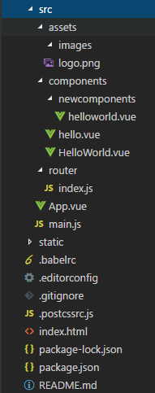

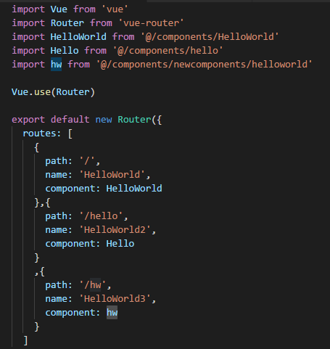

添加路由访问相关组件

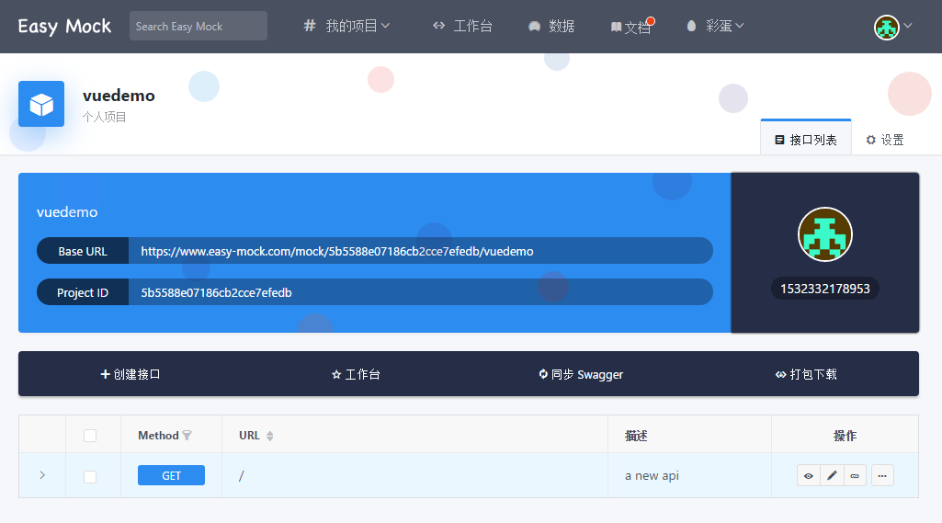

添加api数据模拟后台服务

